РОССИЙСКАЯ ФЕДЕРАЦИЯ
БЕЛГОРОДСКАЯ ОБЛАСТЬ
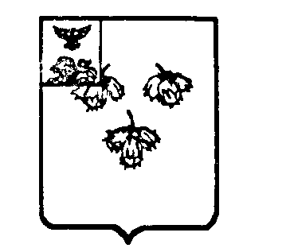

ЗЕМСКОЕ СОБРАНИЕ ЛЕСНОУКОЛОВСКОГО СЕЛЬСКОГО ПОСЕЛЕНИЯ
МУНИЦИПАЛЬНОГО РАЙОНА «КРАСНЕНСКИИ РАЙОН»
ТРЕТЬЕГО СОЗЫВА

РЕШЕНИЕ

22 декабря 2015 года № 155

Об утверждении состава конкурсной комиссии
по проведению конкурса на замещение должности
главы администрации Лесноуколовского сельского поселения
Красненского района

В соответствии с федеральным законом от 6 октября 2003 года № 131-ФЗ, Порядком о проведении конкурса на замещение должности главы администрации Лесноуколовского сельского поселения Красненского района, распоряжением администрации муниципального района «Красненский район» от 12 февраля 2015 года № 89-р «О назначении членов конкурсной комиссии по проведению конкурса на замещение должностей глав администрации сельских поселений Красненского района», земское собрание Лесноуколовского сельского поселения р е ш и л о:
1. Утвердить конкурсную комиссию по проведению конкурса на замещение должности главы администрации Лесноуколовского сельского поселения Красненского района Белгородской области в составе:
1).Бессмельцева Наталья Ивановна
2).Доманова Наталья Павловна
3).Малыхина Елена Михайловна
4).Федосова Татьяна Николаевна
2. Обнародовать данное решение в порядке, определенном Уставом Лесноуколовского сельского поселения.
3. Контроль за исполнением настоящего решения возложить на главу Лесноуколовского сельского поселения Ушакова Н.А.

Глава Лесноуколовского
сельского поселения Н.А.Ушаков

